**Лабораторна робота №5**

**«Адаптація бізнес-процесів за витратами»**

Оберіть для виконання бізнес процес однієї з попередніх робіт (ЛР1, ЛР2, ЛР3, ЛР4) у форматі bpm. На стартовій події зробіть симуляції для обсягів замовлень +10, +20, +30, +40, +50 у порівняння із початковим обсягом на стартовій події. Аналогічно на стартовій події зробіть симуляції для обсягів замовлень -10, -20, -30, -40, -50 у порівняння із початковим обсягом на стартовій події. Після кожної з 10 симуляцій в Bizagi Modeler з оновленим обсягом експортуйте отримані результати в MS Excel і проведіть обчислення собівартості, загальних витрат і попередньої собівартості у вигляді прикладу в таблиці 1 з початковим обсягом 120 замовлень:

*Таблиця 1*

Залежність собівартості від факторів впливу

|  |  |  |  |  |
| --- | --- | --- | --- | --- |
| № | Пояснення (обсяг) | Собівартість , грн. | Загальні витрати , грн. | Попередня собівартість  , грн. |
| 1 | початковий обсяг (120) | 289,71 | 79380,00 |  |
| 2 | обсяг +10  до початкового (130) | 204,82 | 56120,00 | 289,71 |
| 3 | обсяг +20  до початкового (140) | 276,47 | 51146,67 | 204,82 |
| 4 | обсяг +30  до початкового (150) | 219,03 | 20370,00 | 276,47 |
| 5 | обсяг +30  до початкового (160) | 267,80 | 12050,83 | 219,03 |
| 6 | обсяг +50  до початкового (170) | 272,19 | 87371,39 | 267,80 |
| 7 | обсяг -10  до початкового (110) | 396,25 | 180690,00 | 272,19 |
| 8 | обсяг -20  до початкового (100) | 393,60 | 28732,67 | 396,25 |
| 9 | обсяг -30  до початкового (90) | 481,24 | 53418,00 | 393,60 |
| 10 | обсяг -30  до початкового (80) | 488,05 | 95170,67 | 481,24 |
| 11 | обсяг -50  до початкового (70) | 495,97 | 124567,31 | 488,05 |

Після заповнення таблиці 1 проведіть обчислення наступної залежності в MS Excel за допомогою функції ЛІНЕЙН (LINEST для англомовної версії MS Excel):

|  |  |
| --- | --- |
| $$y_{t}=const+b_{0}∙x_{t}+δ∙y_{t-1}$$ | (1) |

У таблиці 2 для відомих значень $y$ (Known_ys) необхідно ввести числа зі стовпчика Собівартість $y_{t}$ (діапазон клітинок В4:В13). Для відомих значень $x$ (Known_xs) необхідно ввести числа зі стовпчиків Загальні витрати $x_{t}$ і Попередня собівартість $y_{t-1}$ (діапазон клітинок С4:D13). Для аргументу константа (Const) поставити 1, щоб був розрахунок $const$ в рівнянні (1). Для аргументу константа (Stats) поставити 1, щоб обчислити критерій якості прогнозу для рівняння (1).

*Таблиця 2*

Застосування функції ЛІНЕЙН

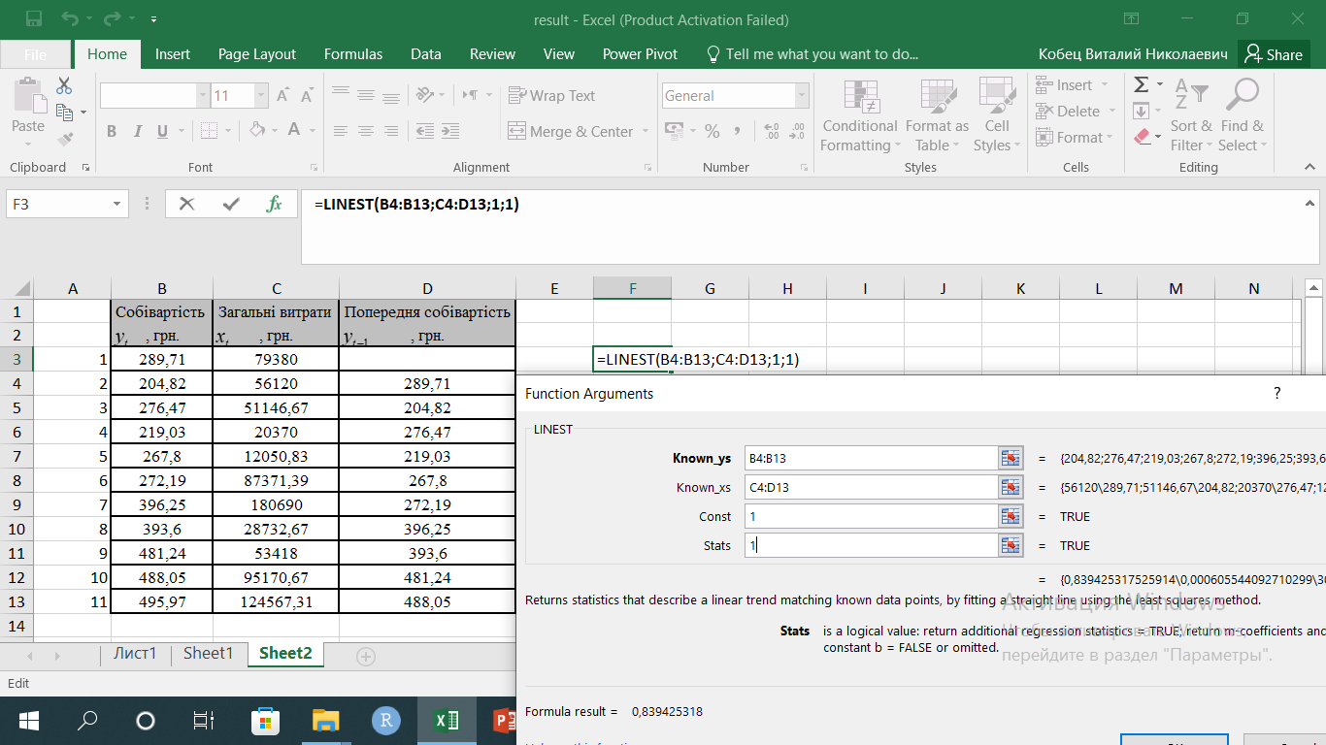

Після застосування цієї функції отримується 1 параметр. Для обчислення решти параметрів необхідно виділити діапазон клітинок разом із одержаних одним параметром. Після цього натиснути клавішу F2 (застосування формули ЛІНЕЙН для всього діапазону розмірністю 5 рядків і 3 стовпця, кількість стовпців має відповідати кількості параметрів рівняння (1)) і далі комбінацію клавіш Ctrl+Shift+Enter (для отримання результату).

*Таблиця 3*

Застосування функціональної клавіши F2 для функції ЛІНЕЙН

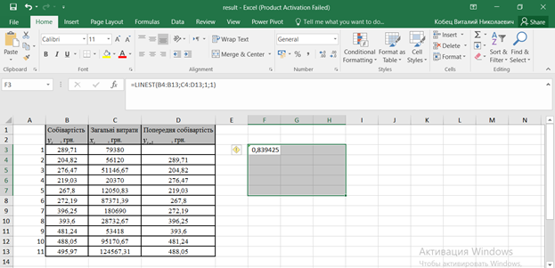

*Таблиця 4*

Застосування комбінацій клавіш Ctrl+Shift+Enter для функції ЛІНЕЙН

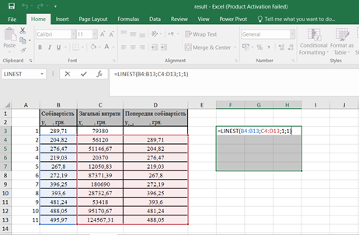

*Таблиця 5*

Результати обчислень для функції ЛІНЕЙН

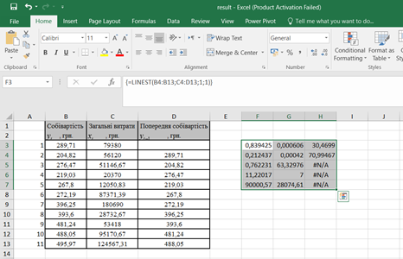

За результатами обчислень отримаємо параметри (Рис. 1)

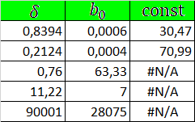

Рис. 1. Результати обчислення параметрів моделі

Залежність собівартості від загальних витрат і попередньої собівартості матиме вигляд:

|  |  |
| --- | --- |
| $$y_{t}=30,47+0,0006∙x_{t}+0,8394∙y_{t-1}$$ | (2) |

Критерій якості моделі (коефіцієнт детермінації $R^{2}$) знаходиться в першому стовпці і третьому рядку (Рис. 1), тобто $R^{2}=0,76$ (76%). Оскільки $R^{2}>50\%$, то прогноз моделі якісний і буде справджуватися у 76 випадках зі 100 (у більш ніж половині випадків). Якщо $R^{2}<50\%$, то прогноз моделі неякісний, оскільки справджуватиметься менш, ніж у 50% випадків.

Короткостроковий вплив (short-run, SR, $b_{k}$) попередніх періодів буде визначатися за формулою: $b_{k}=b_{0}∙δ^{k}$, $k=1,2,…$

$b_{1}=b_{0}∙δ=0,0006∙0,8394=0,00051$– це означає, що збільшення бюджету (загальних витрат) фірми попереднього періоду ($t-1$) на 1 грн зумовлює підвищення собівартості у поточному періоді ($t$) на 0,00051 грн;

- це означає, що збільшення бюджету (загальних витрат) фірми позапопереднього періоду ($t-2$) на 1 грн зумовлює підвищення собівартості у поточному періоді ($t$) на 0,00043 грн.

Це означає, що пошук шляхів скорочення загальних витрат (бюджету фірми) у попередніх періодах дозволить скоротити витрати у поточному періоді.

Довгостроковий вплив (long-run, LR) усіх попередніх періодів визначається за формулою: $LR=\frac{b_{0}}{1-δ}$. Після підстановки отримаємо:

$$LR=\frac{0,0006}{1-0,8394}=0,004$$

Це означає, що якщо у всіх попередніх періодах загальні витрати збільшаться на 1 грн., то поточна собівартість зросте на 0,004 грн.

Для визначення ефекту масштабу (необхідності розширювати обсяги замовлень для бізнес процесу чи скорочувати), необхідно побувати точковий графік залежності між обсягом замовлень (стовбець *В*) і собівартістю (стовбець *С*) (рис. 2).

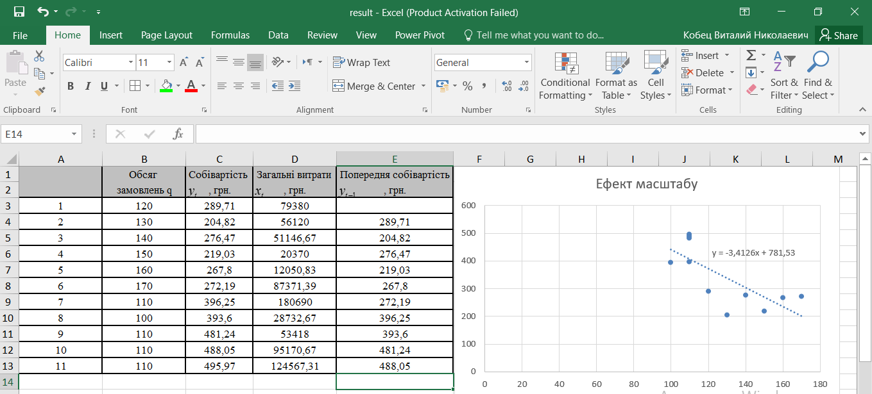

Рис. 2. Ефект масштабу бізнес процесу

Спадний графік на рис. 2 (Додана лінія тренду) показує для даного бізнес процесу зростаючий ефект масштабу, тобто демонструє, що зі збільшенням обсягів замовлень їх собівартість скорочується. Це означає, що даний бізнес процес доцільно розширювати (збільшувати обсяги замовлень), тобто собівартість кожного наступного замовлення буде дешевше, ніж попереднього. Якщо зі збільшенням обсягів замовлень собівартість зростатиме, це свідчить про спадний ефект масштабу і про необхідність скорочувати обсяги виробництва.

**Критерії виконання завдання для дисципліни, що завершуються іспитом (максимум = 25 балів):**

|  |  |  |
| --- | --- | --- |
| **№** | **Зміст завдання** | **Бали** |
| 1 | Зробити 10 симуляцій для різних обсягів замовлень в Bizagi Modeler на основі однієї з попередніх лабораторних робіт | 10 |
| 2 | Знаходження параметрів моделі 1, визначення коротко- і довгострокового впливів на собівартість та висновки щодо їх впливу | 8 |
| 3 | Визначення та обґрунтування прогнозної якості моделі (1) | 2 |
| 4 | Визначення ефекту масштабу для бізнес процесу та висновок щодо необхідного напрямку змін розмірів бізнес процесу | 5 |

**Критерії виконання завдання для курсів, які завершуються заліком (максимум = 15 балів):**

|  |  |  |
| --- | --- | --- |
| **№** | **Зміст завдання** | **Бали** |
| 1 | Зробити 10 симуляцій для різних обсягів замовлень в Bizagi Modeler на основі однієї з попередніх лабораторних робіт | 6 |
| 2 | Знаходження параметрів моделі 1, визначення коротко- і довгострокового впливів на собівартість та висновки щодо їх впливу | 5 |
| 3 | Визначення та обґрунтування прогнозної якості моделі (1) | 1 |
| 4 | Визначення ефекту масштабу для бізнес процесу та висновок щодо необхідного напрямку змін розмірів бізнес процесу | 3 |

Розмістити файли з виконаними завданнями лабораторної роботи №5 за лінкою на платформі ksuonline:

<http://ksuonline.kspu.edu/course/view.php?id=3871>

**Перелік файлів для здачі роботи:**

1. 11 файлів bpm в архіві з результатами симуляцій бізнес процесу в Bizagi Modeler (разом із початковим файлом, на основі якого проводяться симуляції, з позначеннями lab+10, lab+20 тощо)
2. 10 файлів xlsx в архіві з результатами симуляцій в MS Excel
3. Файл в форматі xlsx з обчисленнями параметрів і ефекту масштабу на основі узагальнених даних симуляцій
4. Коментарі щодо результатів роботи (пояснення коротко- і довгострокового ефектів масштабу, коефіцієнту детермінації, напрямку зміни масштабу бізнес процесу) у форматі docx або txt